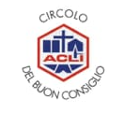

**Sabato 29 febbraio 2020**

**alle ore 20,30**

**presso il Circolo ACLI**

**del Buon Consiglio**

**Via Santuario, 15**

**Castiglione Tinella**

Incontro aperto a tutti

**“Insegnami   
a dire Addio”**

L’elaborazione del lutto

Sarà presentato il progetto di costituire

un gruppo di “mutuo-aiuto”

per persone che hanno subito delle perdite

e vivono nel lutto